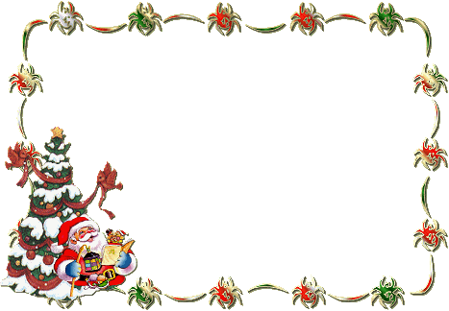

Деды Морозы разных стран
 |  | 1
2
 |  |  |  |  |  |  |  |  |  |  |  |  |  |  |  | 3
 |  |  |  |  |  |  |  |  |  | 4 |  |  | 5
 | 6 |  | 7 | _ | _ | _ | _ | _ |  |  | _
 |  |  |  |  |  |  |  |  |  |  |  |  |  |  | 8 |  | _ | _ | _ | _ | _ | 9
 |  | 10
 |  |  |  |  |  |  |  |  | 11 |  |  | _
12
 |  |  | 13
 |  | 14

По Горизонтали: 2. Одевается в национальную домотканую одежду в Стране Басков. 6. Рождественский дед Германии. 8. С карельского его имя означает «Морозец». 10. Имя Деда Мороза в Калмыкии. 11. Сутулый дед с шишковатым носом из Швеции. 12. Он разносит подарки в ночь с 5 по 6 декабря в Чехии. 13. Он приезжает верхом на осле со своей внучкой Коргыз. 14. 300 лет назад он став добрым, дарит марципановые пряники детям.
По вертикали: 1.Старушка приходящая детям в Италии в новогоднюю ночь с подарками. 3. Властелин холода в Якутии. 4. Дед Мороз на Крите. 5. Эта богиня исполняет функции Деда Мороза в Индии. 7.Его родина Лапландия. 9. Этот мальчик в Словакии под Рождество кладет подарки под ёлку.

 |  | ¹Б
²О | Л | Е | Н | Т | Ц | Е | Р | О
 |  | Ф |  |  |  |  |  |  |  |  |  |  |  |  |  | ³Ч
 |  | А |  |  |  |  |  |  |  |  |  |  |  |  |  | Ы
 |  | Н |  |  |  |  |  |  |  | ⁴В |  |  | ⁵Л |  |  | С
 | ⁶В | А | ⁷Й | Н | А | Х | Т | С | М | А | Н |  | А |  |  | Х
 |  |  | О |  |  |  |  |  |  | С |  |  | К |  | ⁸П | А | К | К | А | Й | Н | ⁹Е
 |  | ¹⁰З | У | Л |  |  |  |  |  | И |  |  | Ш |  |  | А |  |  |  |  |  | Ж
 |  |  | Л |  |  |  |  |  | ¹¹Ю | Л | Т | О | М | Т | Е | Н |  |  |  |  |  | И
¹²М | И | К | У | Л | А | Ш |  |  |  | И |  |  | И |  |  |  |  |  |  |  |  | Ш
 |  |  | П |  |  |  |  |  |  | Й |  |  |  |  |  |  |  |  |  |  |  | Е
 |  |  | У |  |  |  |  |  |  |  |  |  |  |  |  |  |  |  |  |  |  | К
 |  |  | ¹³К | Е | Р | Б | О | Б | О
 |  |  | К
 |  | ¹⁴С | И | Л | Ь | В | Е | С | Т | Р

